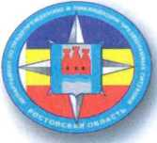

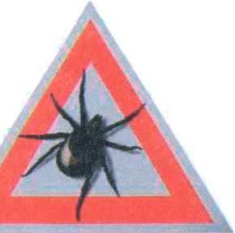
ПАМЯТКА НАСЕЛЕНИЮ Осторожно клещи!
Прогулка в лес весной или летом может быть сопряжена не только с положительными эмоциями, но и с опасностью быть укушенным клещом и заразиться болезнью клещевой энцефалит.

Как профилактическую меру следует рассматривать повышенное внимание к своей экипировке.
Собираясь в лес, следует подобрать защитную одежду, которая должна иметь капюшон, плотно прилегающие обшлага на рукавах, застежки на одежде лучше на молнии. Брюки следует заправить в сапоги, а носки и гольфы выбирать с плотной резинкой. Цвет одежды желательно светлый, однотонный, так легче обнаружить клеща.
Салю - и взаимоосмотры необходимо проводить каждые 10-15 минут, что обусловлено тем, что клещ кусает не сразу, а в течение некоторого времени выбирает подходящее место для укуса.
Нельзя сидеть и лежать на траве. Для выбора места стоянки, ночевки в лесу, на природе предпочтительны сухие сосновые леса с песчаной почвой или участки, лишенные травянистой растительности.
После возвращения с природы необходимо провести полный осмотр тела, одежды. Не следует заносить в помещение свежесорванные цветы, ветки, верхнюю одежду и другие предметы, на которых могут оказаться клещи.
Для защиты от клещей рекомендуется применять химические препараты. Наибольший эффект дают акрициды (препараты, вызывающие гибель клещей), которые используются только для одежды и в соответствии с инструкцией по применению обеспечивают эффективную защиту до 15 суток.

Что делать если укусил клещ:
- На клеща надо капнуть подсолнечным маслом, которое заблокирует доступ воздуха насекомому и он сам отпадет. Если этого не произошло, тогда снимите руками, медленно поворачивая против часовой стрелки. Можно воспользоваться ниткой - завязать узел как можно ближе к хоботку и, растянув концы нитки в стороны, извлечь клеща, подтягивая его вверх. Резкие движения недопустимы!
Удаление клеща необходимо производить с осторожностью, не сдавливая руками его тело, поскольку при этом возможно выдавливание содержимого клеща вместе с возбудителями болезней в ранку. Важно не разорвать клеща при удалении - оставшаяся в коже часть может вызвать воспаление и нагноение.
После удаления клеща, кожу в месте его присасывания обрабатывают настойкой
йода или спиртом, затем удаляют головку стерильной иглой, как обычную занозу.
- В течение последующих трех дней измеряйте свою температуру. И если будут повышение - необходимо обратиться к врачу.
- Если есть возможность - извлеченного клеща сохраняют и отвозят в лабораторию при СЭС или инфекционной больнице, чтобы определить, является ли он переносчиком вируса.
- Вакцинирование

- При чрезвычайных ситуациях звонить - 112 -
- Единая Дежурно-Диспетчерская Служба.
